**Урок__________дата__________класс**

**"Многочлены и действия над ними"**

.**Цели урока.**

* Образовательные: обобщение и систематизация знаний учащихся по данной теме. Выполнение действий над многочленами, разложение многочлена на множители.
* Развивающие: развитие математической речи, развитие логического мышления, привитие интереса к предмету.
* Воспитательные: воспитание прилежания, самостоятельности, точности, аккуратности.

**Оборудование:** карточки учета знаний учащихся, кроссворд, игра «Математическое лото».

**Тип урока:** обобщение изученного материала

**Форма урока:** групповая.

**Ход урока**

**1. Постановка цели урока.**

**2. Актуализация знаний учащихся.**

а) Кроссворд

Теоретический материал проверяем с помощью кроссворда, который проектируется на доску с помощью мультимедиа. Каждый ученик решает кроссворд индивидуально, оценка выставляется в зависимости от количества правильно разгаданных слов.

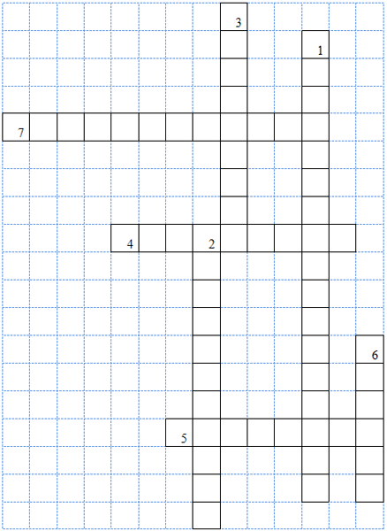

1. Свойство умножения, используемое при умножении одночлена на многочлен. 2. Способ разложения многочлена на множители. 3. Равенство, верное при любых значениях переменной. 4. Выражение, представляющее собой сумму одночленов. 5. Слагаемые, имеющие одинаковую буквенную часть. 6. Значение переменной, при котором уравнение обращается в верное равенство. 7. Числовой множитель одночлена.

Критерии оценки:

* «5» - 7 верных слов,
* «4» - 5, 6 верных слов,
* «3» - 4 верных слова.

б) Необходимо вспомнить правила выполнения действий над многочленами.

* Как сложить или вычесть многочлены?
* Как умножить одночлен на многочлен?
* Как умножить многочлен на многочлен?
* Что значит разложить многочлен на множители?
* Какие способы разложения на множители вы знаете?

в) Найдите ошибку:

1. 3х (х-3)=3х2-6х;

2. 2х+3ху=х(2+у);

3. (8+3х)(2х-у)=16х-8у+6х+3ху;

4. х(а+с)-2 (а+с)=(а+с)(х+2).

г) Вставьте пропущенное выражение:

1. 5х(2х2-х)=10х3-…;

2. -3ау-12у=-3у (а+…);

3. (а-5)(11-в)=11а-ав-55+…;

4. (в-с)-а(с-в)=(в-с)(…).

**3. Игра с действиями.**

Я многочлен от слова «много»  
Во мне всегда звучит тревога:  
Как одночлены все собрать,  
В какую сумму записать?  
Живу всегда с друзьями в мире,  
Люблю играть в примеры с ними,  
А знаки «плюс», «отнять», «умножить»  
Всегда играть готовы тоже.  
Так вот, мой друг, сейчас давай-ка  
В игру вот эту поиграй-ка.  
Даю тебе два выраженья  
Ты результат найди сложенья,  
Затем я знаки поменяю  
И все примеры прорешаем.

Даны два выражения, которые нужно сложить, вычесть из первого выражения второе, умножить.

а) (8+3х) и (2у-1);

б) (m2-2n) и (m2+3n).

Критерии оценки:

* «5» - 6 правильных ответов,
* «4» - 5,6 верных ответов,
* «3» - 3 верных ответа.

**4. Игра «Математическое лото».**

Учащимся предлагается большая карта с заданиями и маленькие карточки с ответами. Выполнив задание на большой карте, необходимо найти результат на маленькой карточке и этой карточкой накрыть соответствующее задание на большой карте. Чтобы проверить результат, нужно перевернуть маленькие карточки, обратная сторона которых содержит какой-либо рисунок, если рисунок получился, то учащийся получает оценку «5», 1, 2 ошибки – оценка «4», меньше правильных ответов – оценка «3».

Вариант I

|  |  |  |
| --- | --- | --- |
| Выполнить действие:  (3х+10у) – (6х+3у) | Вынести общий множитель за скобки:  6х2-3х | Разложить на множители:  а3-2а2+а-2 |
| Привести к стандартному виду многочлен:  -х+5х2+3х3+4х-х2 | Выполнить умножение:  (4х-3)(8х+6) | Выполнить действие:  3х2(2х-0,5у) |
| Разложить на множители:  12х(х-у)-6у(у-х) | Решить уравнение:  8х+5(2-х)=13 | Вынести общий множитель за скобки:  12х(х-у)-6у(х-у) |

Карточки с ответами

|  |  |  |
| --- | --- | --- |
| 7у-3х | 3х(2х-1) | (а-2)(а2+1) |
| 3х3+4х2+3х | 32х2-18 | 6х3-1,5х2у |
| 6(х-у)(2х+у) | 1 | 6(х-у)(2х-у) |

Вариант II

|  |  |  |
| --- | --- | --- |
| Выполнить действие:  (2а-1)+(3+6а) | Вынести общий множитель за скобки:  7а-7в | Разложить на множители:  ас+вс+2а+2в |
| Привести к стандартному виду многочлен:  4х2+3х-5х2+х3 | Выполнить умножение:  4а2(а-в) | Выполнить действие:  (х-2)(х+3) |
| Разложить на множители:  6а(в-1)-3(в-1) | Решить уравнение:  4(а-5)+а=5 | Вынести общий множитель за скобки:  6а(в-1)-3(1-в) |

Карточки с ответами

|  |  |  |
| --- | --- | --- |
| 8а+2 | 7(а-в) | (а+в))(с+2) |
| х3-х2+3х | 4а3-4а2в | х2+х-6 |
| 3(в-1)(2а-1) | 5 | 3(в-1)(2а+1) |

**5. Решение уравнений.**

а) (1-х)(х+4)+х(х+4)=0;

б) (1-х)(2-х)=(х+3)(х-4);

в) (3-х)(х+4)+х2=0;

г) (х+4)(х+1)=х-(х-2)(2-х).

Ответы: а) -4; б) 7; в) 12; г) 0.

*Критерии оценки:*

* «5» - 4 правильных ответа,
* «4» - 3 верных ответа,
* «3» - 1,2 верных ответа.

**6. Подведение итогов урока.**

*Учитывая результаты пяти видов работ, консультант выставляет итоговые оценки, если возникает спорная ситуация, помогает оценить учитель.*